XY609 Scheda creata il 7 febbraio 2024
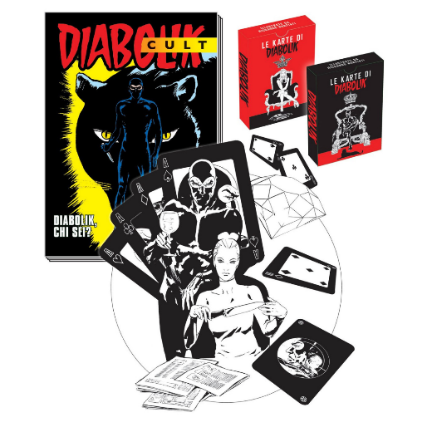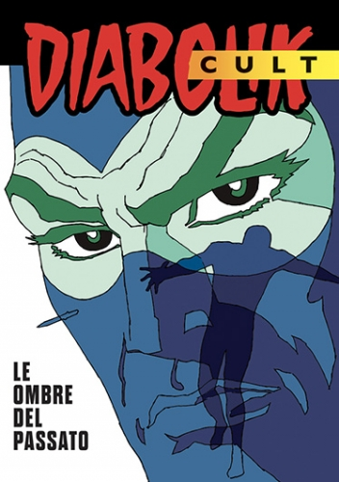
Descrizione bibliografica
*Diabolik cult. - N. 1 (7 luglio 2023)- . - Milano : Astorina, 2023- . - volumi : fumetti ; 17 cm. ((Trimestrale. - Precede numero di prova di luglio 2022. - CFI1119792
Informazioni storico-bibliografiche

Dall'8 luglio in tutte le edicole
Diabolik, chi sei? + Le diabolike carte da poker
Una speciale ristampa del mitico episodio del 1968 e due mazzi di pregiate carte da poker illustrate da Riccardo Nunziati.
Rinchiusi in una cella senza via d’uscita, Diabolik e Ginko aspettano la morte, inevitabile per entrambi. E Ginko, spinto da una curiosità irrefrenabile, pone la domanda, questa celebre domanda, al Re del Terrore: “Diabolik chi sei?”.
Testi di A. e L. Giussani
Disegni: G. Coretti e E. Facciolo
132 pagine, formato 12 x 17cm., 7,90 euro
https://www.diabolik.it/lanews/Diabolik-cult

